“科创中国”-
“技术合同认定登记实务及政策宣传培训会”成功举办

2023年2月28日，由哈尔滨市平房区工业信息科技局主办，黑龙江圣邦投资咨询有限公司、“科创中国”黑龙江产业振兴区域科技服务团承办的“科创中国”—“技术合同认定登记实务及政策宣传培训会”成功举办。
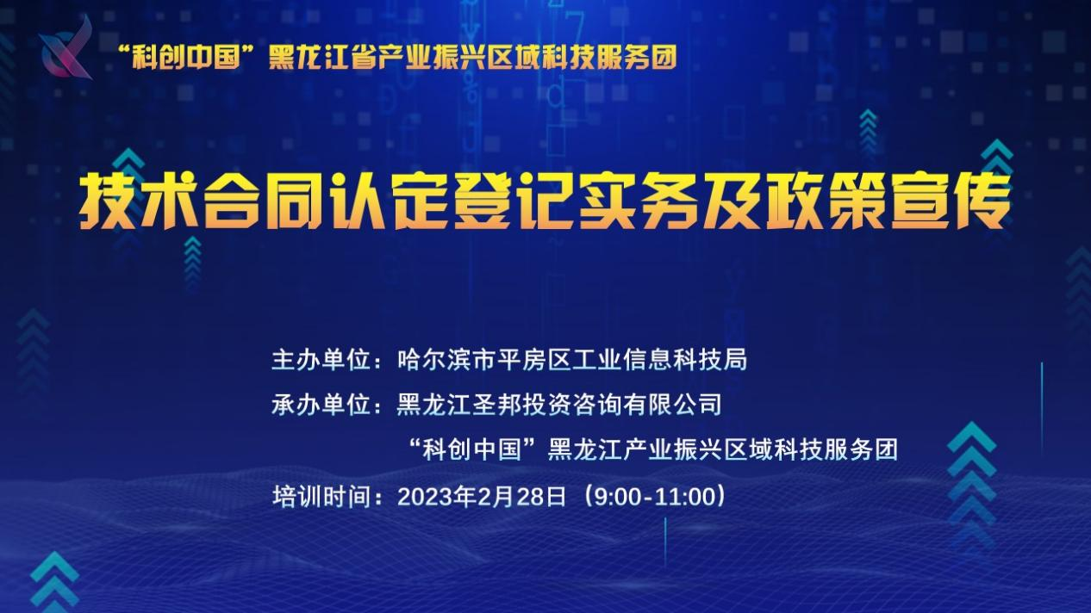
此次活动旨在进一步推动哈经开区、平房区技术合同认定登记工作高效开展，帮助企业了解省市创新优惠政策，高质量推进企业科技成果转移转化，提升创新能力，促进企业高质量发展。会议在哈经开区平房区第二办公区举办，由哈尔滨市平房区工业信息科技局王杨喆主持。哈经开区、平房区各科技型企业、在孵高新技术企业负责人及相关财务、技术人员等30余人参加培训。

本次培训特约黑龙江省科技创新协会执行会长兼秘书长吴雪弘老师作为主讲，主要围绕我省企业发展急需了解的最新涉企科技政策，以及技术合同登记方法等方面进行讲解和具体指导。其中包括“国家级专精特新‘小巨人’企业培育条件”、“哈尔滨市技术创新示范企业认定管理办法”、“技术合同登记及认定的相关政策”等相关内容。会上，吴老师还对技术合同登记中存在的问题、如何避免合同中的风险等内容进行了深入浅出、通俗易懂的答疑。此外，吴老师还对企业发展中的人才培训的问题做了特别的提示，详细解读了我省新近出台的“新时代龙江人才振兴60条”和“人才新政30条”政策，使与会企业对于我省人才扶持措施和科技创新发展方向更加清晰。
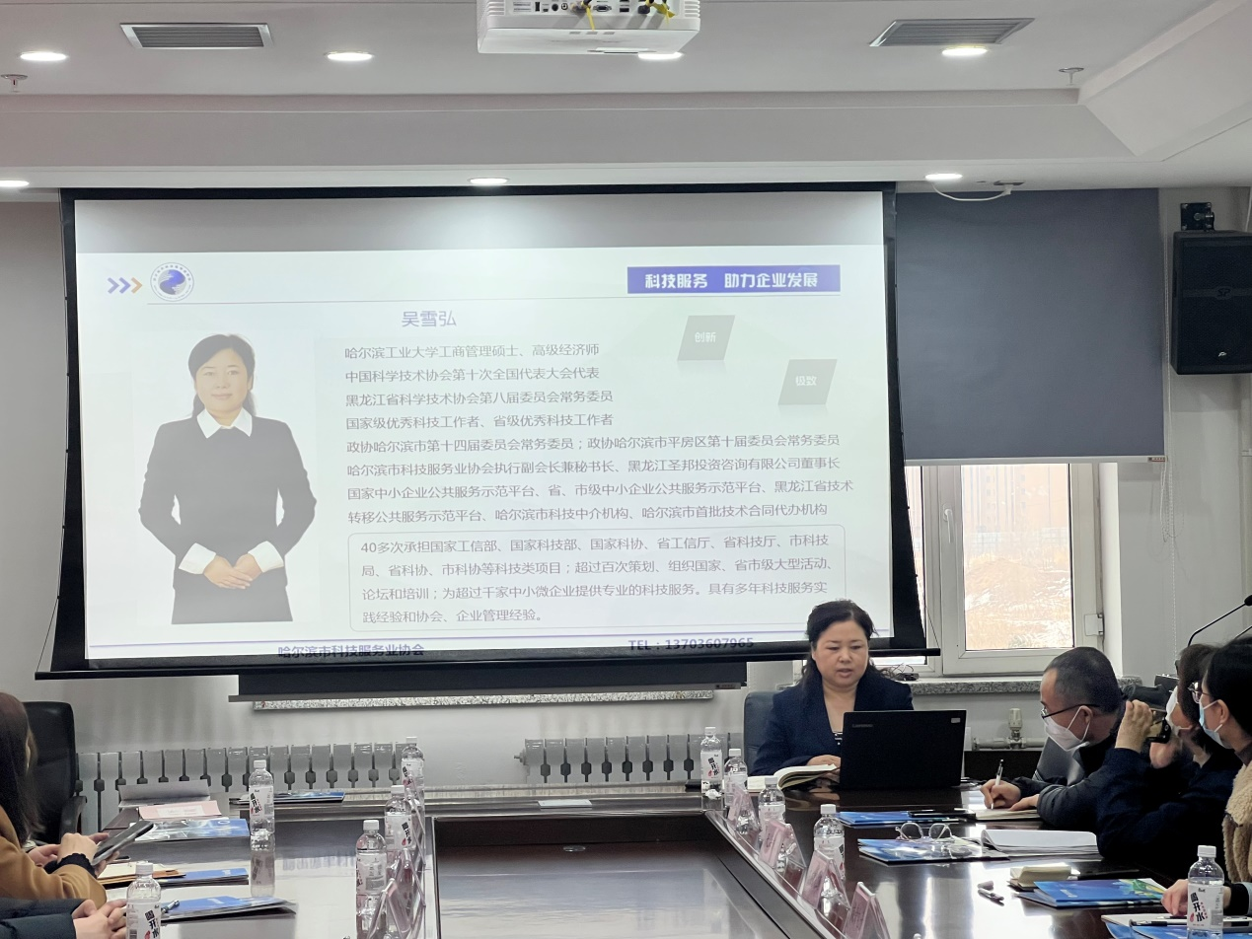
培训结束后老师就与会人员的问题展开互动讨论，围绕技术合同登记认定工作、技术合同分类等方面进行了详细解答。与会人员纷纷表示，此次活动让他们受益匪浅，有利于充分认识技术合同认定登记工作的重要性，有助于企业进一步开展好技术合同认定登记工作。进一步了解科技政策支持方向，在为企业创新驱动发展中申报相关研发、产业化项目、争取国家的支持奠定了一定的基础，有利于企业的创新发展。
